四川中衡检测技术有限公司
报告书信息网上公示内容填报表 ZLJL/43-01
报告书名称 | 绵阳市高等级公路开发有限责任公司加油站职业病危害因素定期检测
用人单位名称 | 绵阳市高等级公路开发有限责任公司加油站 |  | 联系人 | 文哥
用人单位地址 | 绵阳市长虹大道南段192号
技术服务项目组成员 | 任勇、袁青林
现场调查人员 | 任勇、  袁青林 | 现场调查时间及照片 |  | 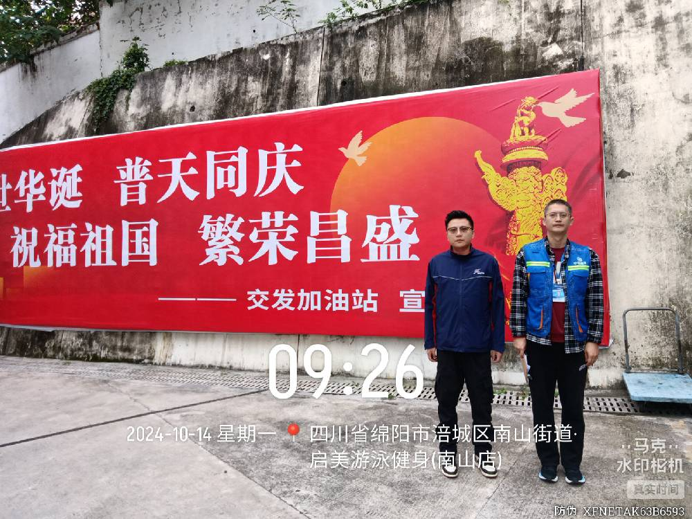
现场采样人员 | 任勇、  袁青林 | 现场采样时间及照片 | 2024.10.14 | 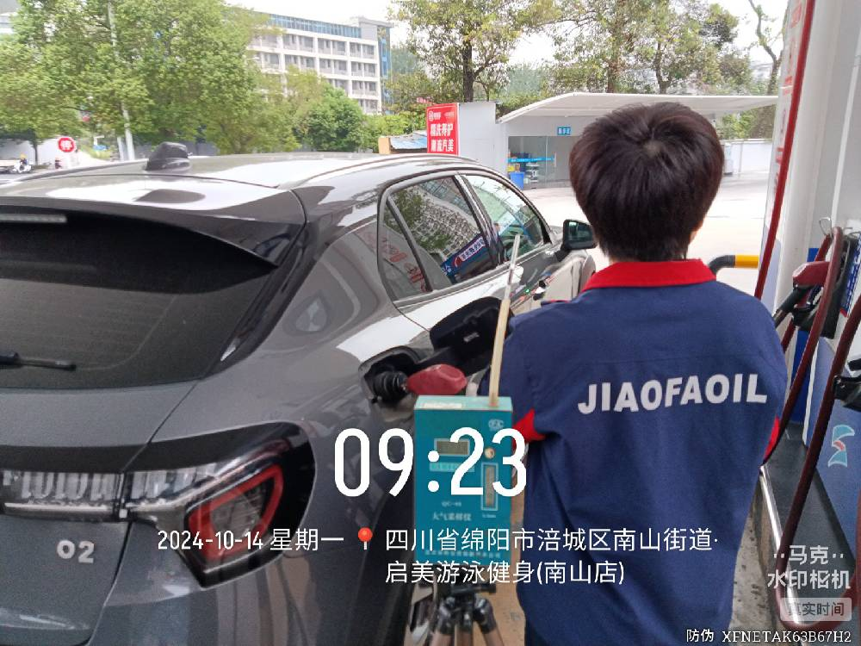
现场检测人员 | 任勇、  袁青林 | 现场检测时间及照片 | 2024.10.14
用人单位陪同人员 | 文哥

